様式第4号（第7条関係）

ファックス119番緊急通報用紙
通報用紙に記入⇒局番なしの１１９で送信

わかるところだけを○で囲んでください。
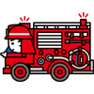  火事です |  | 救急です  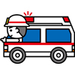
★どこが燃えていますか？  自宅 ・ となり ・ 近所  ★何が燃えていますか？  メモ欄  家（建物） ・ 車・ 物 ・ その他  ＊自宅が火事のときは、すぐに避難してください！！ |  | ★だれが？  わたし・家族・その他の人  ★お年・性別は（わたし以外のとき）？  子ども ・ 大人 ・ 高齢者  男 ・ 女  ★どうしましたか？（悪いところを○で囲む）  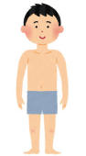  けが ・ 病気 ・ やけど  あたま  かお  くび  むね  せなか  はら  こし  て  あし  ・いたい  ・いきぐるしい  ・きぶんがわるい  ・そのた  （ ）
この箇所は、いざというときのために、必ず事前に記入しておいてください。
あなたの住所 |  |  |  | 目標物
あなたの名前 |  |  | 性別 | 男 ・ 女 |  | 年齢
ファックス番号 | （ ） －
手話通訳  要約筆記 | ・必要です ・必要ありません  ・必要です ・必要ありません
彦根市消防本部通信指令課

この面は裏面です。

